中山國民小學 數學科 第三四單元平時試卷 二年 ___班 座號：___ 姓名：__________

一、填填看(共14分/每格2分)
01.36－16＝20
(１)被減數是（ ）。
(２)減數是（ ）。
(３)差是（ ）。
02.被減數是 33，減數是 18，差是( )。
03.
3
－ | 1 0
 | 2 6
04.被減數是 25，減數是 7，差是( )。
05.
1 8
－
9
二、填入＞、＜或＝(共18分/每格2分)
01.24 □ 54－26
02.10 □ 25－15
03.用＜、＝或＞表示比較的結果。
(１) 58－5 54
(２) 67－10 56
(３) 42 54－12
(４) 49 56－10
04.40－15 □ 35－15
05.用＜、＝或＞表示比較的結果。
(１) 28－3 26
(２) 41 47－7
三、算算看(共12分/每格2分)
01.
○ ○
02.
03.
04.
05.
四、寫出直式算算看(共18分/每格3分)
01.先用直式算算看，再用加法做驗算。26－7＝（ ）

驗算：

02.55－7＝（ ）

03.38－19＝（ ）

04.53－36＝（ ）

05.51－28＝（ ）

五、圈圈看(共6分/每格2分)
01.下面的算式已經算出答案，檢查看看，這題的答案對不對？
32－15 是多少？
這題的答案（ 對 ， 不對 ）。
02.用同一條繩子繞腰圍，小華可以繞 5 圈，小明可以繞 4 圈，小英可以繞 3 圈，誰的腰圍最大？（ 小華 ， 小明 ， 小英 ）
03.用同一條繩子繞樹幹，繞出來的圈數，(小樹 ， 大樹 ）比較多圈。
六、做做看(共32分/每題4分)
01.小玉想買一個 70 元的鉛筆盒，她只有 45 元，還不夠幾元？
橫式：

答：還不夠（ ）元
2.小英原來有 70 元，買了一個鉛筆盒後，剩下 26 元，買一個鉛筆盒要多少元？
橫式：

答：要（ ）元
003.40 瓶礦泉水分給 26 個小朋友，每人分一瓶，還剩下幾瓶礦泉水？
橫式：

答：還剩下（ ）瓶礦泉水
4. 弟弟有 49 元，姐姐有 39 元，弟弟比姐姐多幾元？
橫式：

答：弟弟比姐姐多（ ）元

05.用減法算出下面物品的長度。
橡皮擦有多長？
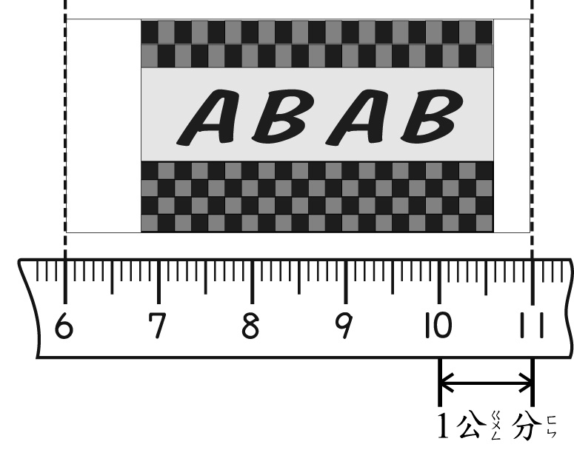
橫式：

答：橡皮擦有（ ）公分長
06.有 27 隻鴨子，21 隻在水池中，其他的都在岸上，在岸上的鴨子有幾隻？
橫式：

答：有（ ）隻鴨子
07.有 33 個小朋友，一人分一枝鉛筆，現在有 20 枝鉛筆，還需要幾枝才夠？
橫式：

答：還需要（ ）枝鉛筆才夠
08. 一本課本和兩枝鉛筆一樣長，一枝鉛筆長 12 公分，課本有多長？
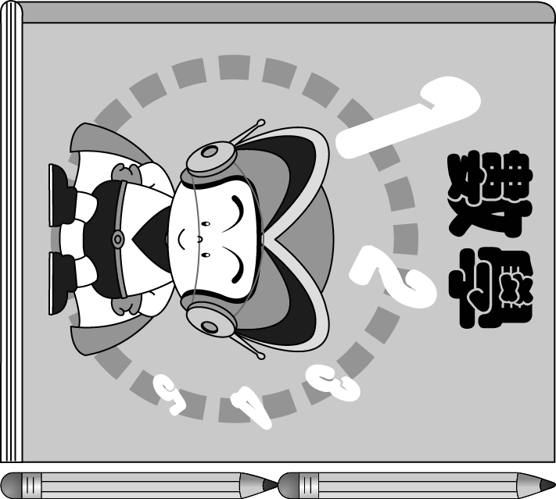
橫式：

答：課本有（ ）公分長

